**ג,מ, - ידע**

**24 אוקטובר 2018**

**יד' חשוון תשע"ט**

**נייד : 050/5459426**

**פקס: 02/6560615**

**ע"מ: 054851647**

**morgidon@mail.gov.il**

**לכבוד,**

**משרד רוה"מ / איתי מדינה**

**הנדון :הצעת מחיר לבניית והובלת סיור לסגל קורס ניהול בכיר נובמבר 2018**

1. **ראשית אודה על פנייתך להזמנה, לבקשתך הצעת מחיר.**
2. **מי אני - ראה קורות חיים.**
3. **לוט אישורי ספק משרד הביטחון.**
4. **דרישות המזמין:**

* בניית סיור לימודי וחוויתי, על רקע 70 שנות ריבונות, עצמאות ואתגרי ישראל .
* מועד הסיור - יום חמישי, 29 נובמבר 2018, החל משעה 07:30 ועד 18:00.
* ישתתפו בסיור כ 15 מנהלים.
* הסיור יעסוק בסוגיות; **החורבן, הציונות, השואה, התקומה והריבונות, בירושלים**.
* **מוקד הסיור מנהיגות וחזון לאתגרי מדינת ישראל על רקע 70 שנות עצמאות.**
* במהלך הסיור יתקיימו מפגשים עם אישים שנגעו בציונות ובתקומה.
* תכנון הסיור והוצאתו לפועל, כולל ליווי והכנת תיק סיור.
* הזמנת גורמים רלבנטיים ותיאום המקומות.
* כל מימון האתרים באחריות מוביל ומתאם הסיור.
* כל צרכי המזון באחריות מוביל ומתאם הסיור.
* **כל צרכי היסעים באחריות מזמין הסיור.**
* התנועה באמצעות מיניבוס / אוטובוס בלבד.
* כל מרכיבי הסיור יאושרו ע"י הגורם המזמין.

1. **תוכנית הסיור:**

* **07:00 – יציאה תל אביב לירושלים.**
* **08:30 – ארוחת בוקר קפה הלל בית הכרם החדשה.**
* **09:15 – מטרות היום ודגשי מפקד הקורס / נצ"מ דימ גדעון מור**
* **09:45 - סיור קצר במוזיאון הר הרצל**
* **10:15 - הר הרצל ביקור במוזיאון וסיור בקבר הרצל (1897) (1917) (ד"ר גדעון שטחל)**
* **11:00 - נסיעה להר ציון**
* **11:30 - סיור במרתף השואה.**
* **12:00 - תצפית הר ציון / גג קבר דוד לעבר הכותל והרובע היהודי קרב תש"ח (1947)**
* **19 שנים עיר חצויה / חזרנו אליך שנית / סיפור ששת הימים**
* **12:30 - נסיעה לארוחת צהרים מסעדת עזורה ? מסעדה אחרת...**
* **13:00 - ארוחת צהריים**
* **14:00 - נסיעה לבית ראש הממשלה לוי אשכול.**
* **14:30 - מנכ"ל יד לוי אשכול / מר, שביט בן אריה, פועלו של לוי אשכול בששת הימים (1967)**
* **15:00 - סיור במוזיאון לוי אשכול**
* **15:30 - הליכה רגלית להסתדרות הציונית ~ הסוכנות היהודית, רחוב המלך ג'ורג' 48.**
* **15:45 - יו"ר הסוכנות היהודית, יצחק הרצוג (בוז'י) על החברה הישראלית ( 2017 )**
* **16:15 - הפסקת קפה.**
* **17:00 - דברי סיכום וחזון מפקד הקורס (2047)**
* **17:30 - סיום ונסיעה לתל אביב.**

1. **עלות סיור :**

* זמן הסיור כ 10 שעות.
* זמן לתיאום והכנות נדרשות כ 10 שעות.
* כולל תשלום עבור מדריכים / מרצים.
* כולל תשלום לאתרים: הר הרצל; מרתף השואה; מוזיאון בית לוי אשכול.
* כולל ארוחת בוקר וצהרים במסעדה (כשר, בשרי )

1. **התשלום אינו כולל:** הסעה וחניות.
2. **סה"כ 8200 שקל, לא כולל מע"מ כחוק.**
3. **משמש ספק מורשה; משרד רוה"מ (שב"כ / וע"א ) משרד הביטחון, משרד החוץ, משרד לבט"פ, צה"ל, משטרת ישראל, משמר הגבול, שירות בתי הסוהר, כב"ה.**
4. **מספר עוסק מורשה: 054851647.**
5. **מס' ספק (משרד הביטחון) 11012236.**
6. **התשלום יועבר על פי המתכונת בשירות הציבורי שוטף 30 עד 45 ימים. למספר חשבון 231582. בנק יהב - סניף 123, כתובת ירמיהו 80 ירושלים.**
7. **מצרף קורות חיים.**
8. **אשמח לעמוד לרשותך בכל דבר ועניין.**

**גדעון מור 050/5459426 דוא"ל morgidon@mail.gov.il**

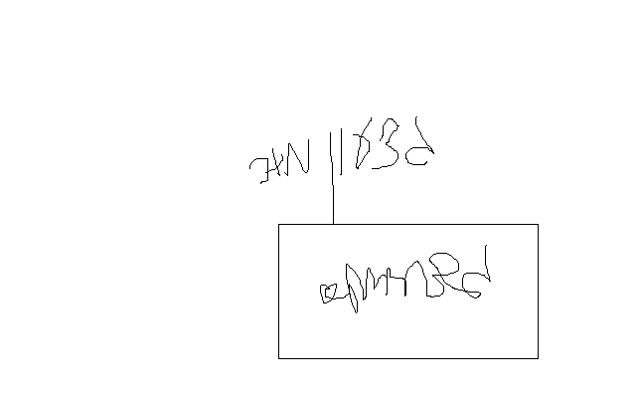

**בברכה,**

**ג-מ ידע**

**נצ"מ דימ' גדעון מור**